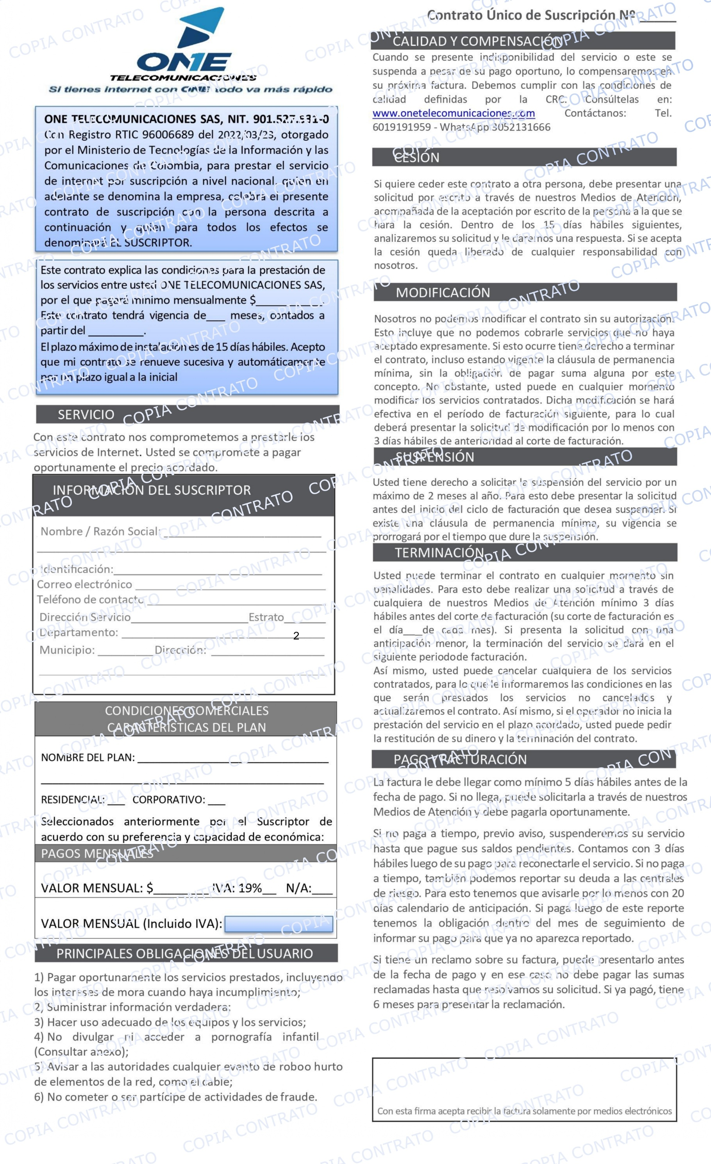

{{ firma_cliente }}

{{ marca_corporativo }}
{{ marca_recidencial }}
{{ dirección }}
{{ departamento }}
2
{{ teléfono_contacto1 }} – {{ teléfono_contacto2}}
{{ numero_documento }}
$ 49.900
x
x
49.900
01/2026
12
$ 49.900
{{ municipio }}

{{ plan }}
{{ barrio }}
{{ correo_electronico }}
{{ nombre_cliente }}
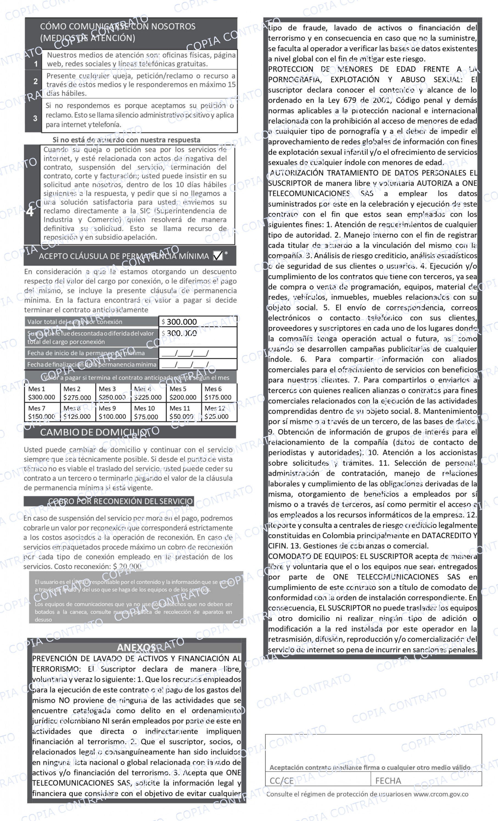
{{ fecha_mes_anio_espaciado }}
{{ fecha_mes_anio_espaciado }}
{{ firma_cliente }}

28/01/2026
1058460500

